第33回 春の文協まつり 個人・団体 出展申込書
申込締め切り 令和8年1月23日(金)
一般社団法人 東員町文化協会 行き FAX : 0594-76-2888 ／ mail : info@toin-ca.org
団体名 |  |  |  | いずれかに✅をいれて下さい  個人 ☐ ・ 団体 ☐
氏名 | ふりがな
住所 | 〒 |  |  | TEL/FAX
作品展示  部 門  該当する分類・部門に  ✅を入れて下さい
  No | 分類 | 部門 |  | No. | 分類 | 部門 |  | No | 分類 | 部門 |  | No | 分類 | 分類  部門
  1 | 絵 画 | 油彩絵 | ☐ | 9 | 工 芸 | 陶 芸 | ☐ | 17 | 書 道 | 硬 筆 | ☐ | 24 | 手 芸 | 押し花  木目込み | ☐
  2 | 絵 画 | 水彩画 | ☐ | 10 | 工 芸 | 彫 塑 | ☐ | 18 | 書 道 | 毛 筆 | ☐ | 25  6 | 手 芸 | パッチワーク | ☐
  3 | 絵 画 | 水墨画 | ☐ | 11 | 工 芸 | 伊勢型紙 | ☐ | 19 | 書 道 | 篆 刻 | ☐ | 26 | 手 芸 | 刺 繍 | ☐
  4 | 絵 画 | 日本画 | ☐ | 12 | 工 芸 | グラスアート | ☐ | 20 | 書 道 | その他 | ☐ | 27 | 手 芸 | トールペイント | ☐
  5 | 絵 画 | ペン画 | ☐ | 13 | 工 芸 | その他 | ☐ | 21 | 服 飾 | 編 物 | ☐ | 28 | 手 芸 | その他 | ☐
  6 | 絵 画 | その他 | ☐ | 14 | 文芸 | 短 歌 | ☐ | 22 | 服 飾 | 洋 裁 | ☐ | 29 | 生 花 |  | ☐
  7 | 写 真  彫塑  陶芸 |  | ☐ | 15 | 文芸 | 俳 句 | ☐ | 23 | 服 飾 | その他 | ☐
  8 | 絵手紙 |  | ☐ | 16 | 文芸 | その他 | ☐
作品総数数 | 点 | 作品の大きさ | 縦 ㎝×横 ㎝×奥行 ㎝
展示形態 | 置く ：木製机 180㎝×60㎝（ 台）・スチール机 180㎝×45cm（ 台）  掛ける ：SKパネル（有孔パネル木製） 180㎝×120㎝ （ 枚）  掛ける・貼る：グレーパネル (布張りパネル・画鋲可) 150cm×90cm （ 枚）  パネル展示 ：A３サイズ以下 ※パネルの貸出はありません
※上記の作品展示備品の数は、展示場所・備品数の状況によっては変更またはご希望に添えない場合があります
※その他の展示備品については（フック・チェーン等）出展説明会時に備品票にご記入して提出してください

★ 出展説明会 （２月18日（水） 15：00～ 第一講習室）
展示反省会 （３月11日（水） 15：00～ 調 整 室） には必ずご出席ください。
★ 出展が初めての方や募集要項が分からない方は事務局（０５９４－７６－７７１１）にお問合せ下さい。
※ 上記の個人情報は、文協まつり運営以外の目的には使用しません
※ ホームページや広報誌に広報活動として作品の写真を掲載させていただくこともございますので
ご了承ください。
※ 展示の取扱には細心の注意を払いますが 万一の破損紛失に対する責任は負いかねますので高価
な品の出品はお控え下さい。
※ 文化祭の作品の大きさに準じますが展示スペースの関係等で変更をお願いさせていただく場合
があります。
※ 出展作品の規格については裏面をご確認ください。

出展作品の規格について
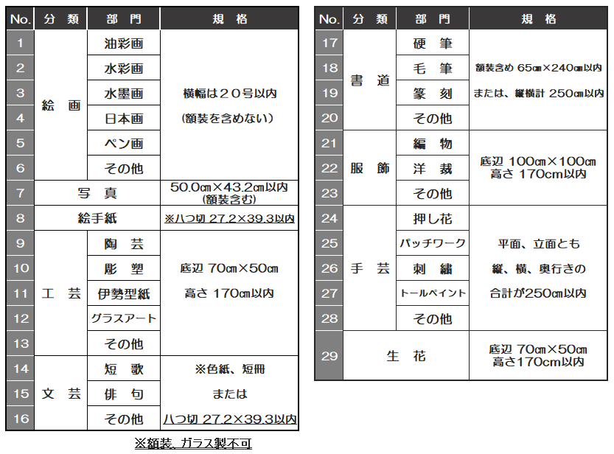

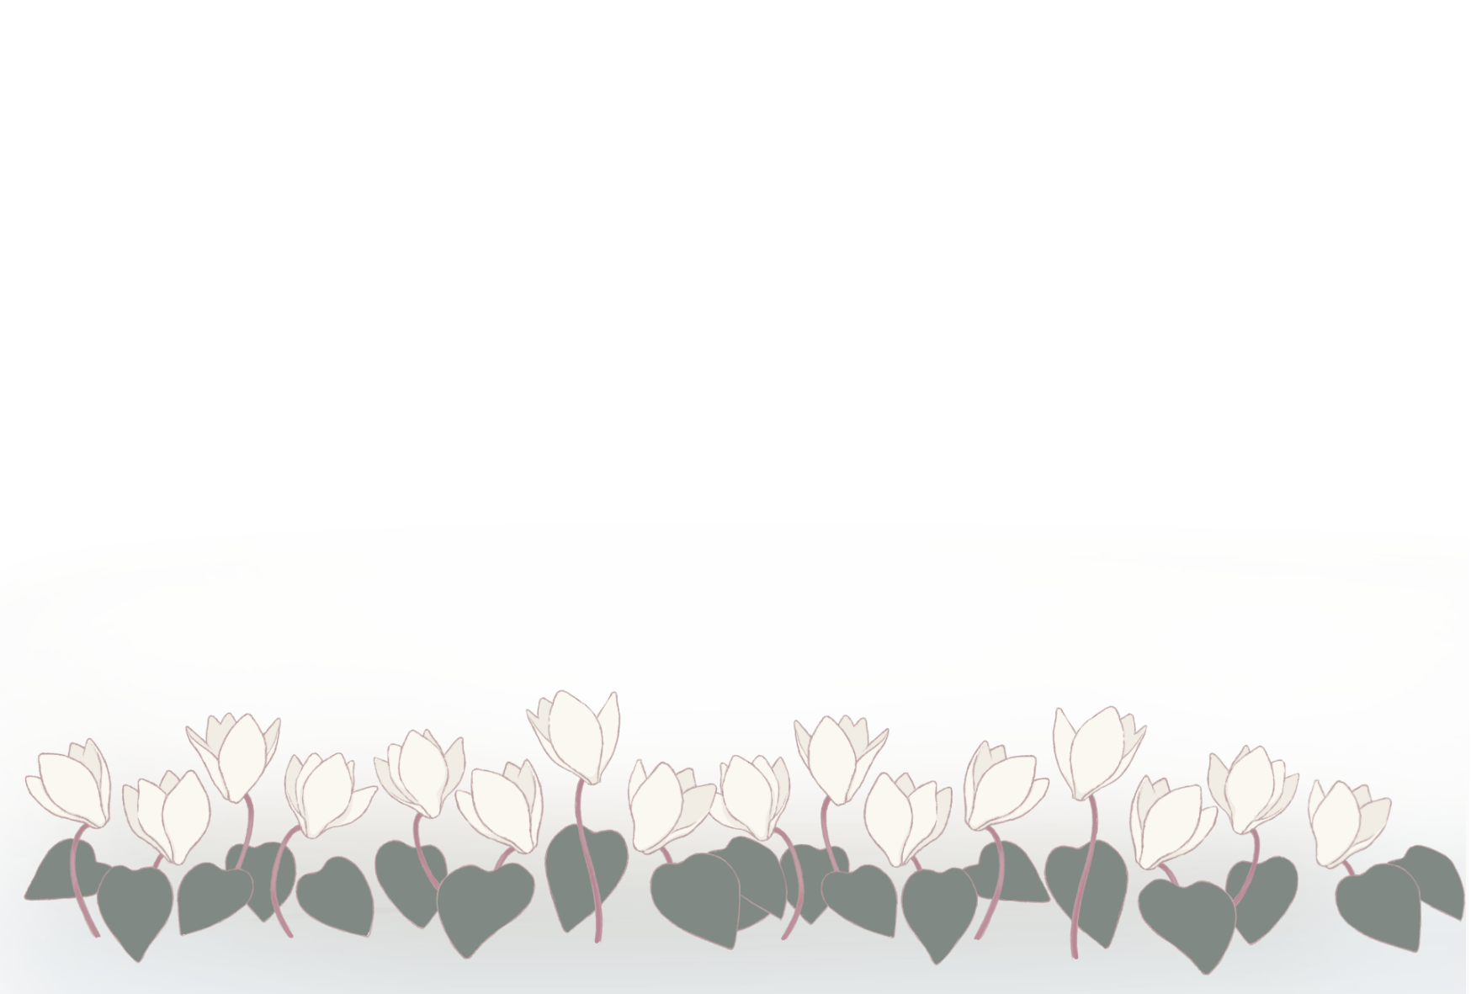


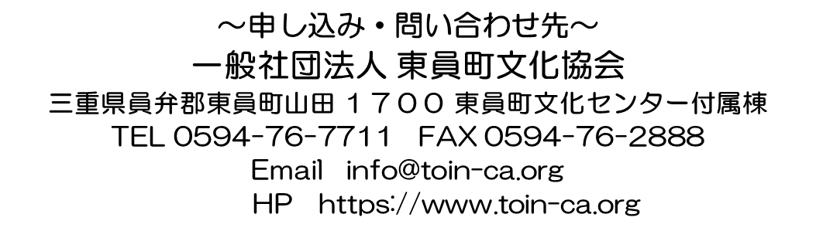
東員町文化協会HP
★なお、東員町文化協会のHPに出展申込書をあげておりますのでご利用ください。

